**บทที่ 3**

**การออกแบบและพัฒนา**

**3.1** **แนวคิดและกกฎพื้นฐาน**

กกกกกกกเกมนี้สร้างเพื่อให้ผู้เล่นได้ลองผิดลองถูก โดยการให้ผู้เล่นเติมตัวเลขลงช่องว่างในตารางขนาด 9x9 ตายกฎของ sudoku โดยกฎมีดังนี้

กกกกกกก1.เติมเลข 1 ถึง 9 ให้ครบทุกตางราง

กกกกกกก2.แต่ละแถว จะต้องไม่มีเลขซ้ำกัน

กกกกกกก3. แต่ละคอลัมน์ จะต้องไม่มีตัวเลขซ้ำกัน

กกกกกกก4.แต่ละบล็อกย่อยขนาด 3x3 จะต้องไม่มีตัวเลขซ้ำกัน

**3.2** **หลักการทำงานของโปรแกรม**

กกกกกกก1.หาช่องว่างแรกที่ยังไม่มีตัวเลข

กกกกกกก2.ลองใส่ตัวเลขตั้งแต่ 1 ถึง 9 ในช่องนั้นแล้วเช็คว่าการใส่ตัวเลขนี้ยังเป็นไปตามกฎ Sudoku หรือไม่

กกกกกกก3.ถ้าตัวเลขที่ใส่ทำให้ถูกต้อง (ตามกฎทุกข้อ) ให้เดินหน้าไปยังช่องถัดไป

กกกกกกก4.ถ้าไม่มีตัวเลขไหนที่สามารถใส่ได้ในช่องนั้น ให้กลับมาที่ช่องก่อนหน้าและเปลี่ยนตัวเลขที่ใส่ไว้

กกกกกกก5.ทำซ้ำไปเรื่อย ๆ จนกระทั่งทุกช่องถูกเติมด้วยตัวเลขที่ถูกต้อง

**3.3** **ขั้นตอนการทำงานของโค้ดโปรแกรม**

กกก**3.3.1 Import binary**

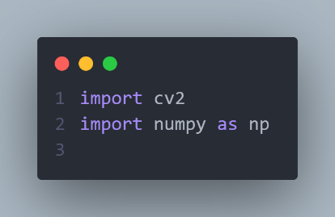

รูปที่ 1 Import binary

กกกกกกกโดย Binary ที่ Import มา มีทั้งหมด 2 Binary ได้แก่ opencv กับ numpy

กกก**3.3.2 กำหนดตัวแปรของตารางและสี**

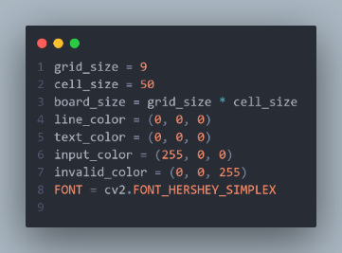

รูปที่ 2 กำหนดตัวแปรของตารางและสี

กกกกกกกโดยกำหนดตัวแปร 1.grid_size ทนจำนวนช่องในแต่ละแถวหรือคอลัมน์ของตารางซูโดกุ ซึ่งโดยปกติแล้วตารางซูโดกุจะมีขนาด 9x9 2.cell_size แทนขนาดของแต่ละช่องในตาราง โดยวัดเป็นpixels แต่ละช่องจะมีขนาด 50x50 pixels 3.board_size คำนวณขนาดของตารางทั้งหมด เนื่องจากมี 9 ช่องในแต่ละแถว และแต่ละช่องมีขนาดกว้าง 50 pixels ส่วนตัวแปร line_color,text_color,input_color,invalid_color เป็นการกำหนดค่าสีเพื่อให้มองส่วนต่างๆได้ง่าย โดย line_color และ text_color เป็นสีดำให้เป็นค่าคงที่ input_color เป็นสีน้ำเงินเพื่อให้รู้ว่าเป็นค่าที่ใส่เข้าไป invalid_color เป็นสีแดงเพื่อให้รู้ว่าเป็นค่าที่ผิดเพื่อให้ง่ายต่อการเช็คว่าใส่ผิดไปกี่รอบ ส่วน FONT เป็นการกำหนดใช้ฟอนต์อะไรโดยใช้ Binary opencv มากำหนดตัวฟอนต์

กกก**3.3.3 ด่านของเกม**

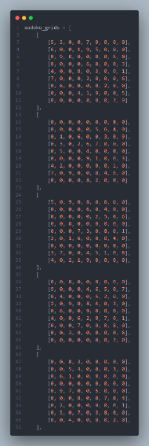 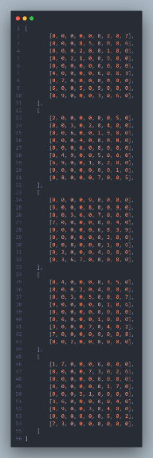

รูปที่ 3 ด่านของเกม

กกกกกกกกำหนดด่านของเกม sudoku โดยมีทั้งหมด 10 ด่าน จะเพิ่มระดับความยากขึ้นไปเรื่อยๆตามลำดับ

กกก**3.3.4 ตัวแปรข้อมูลของเกม**

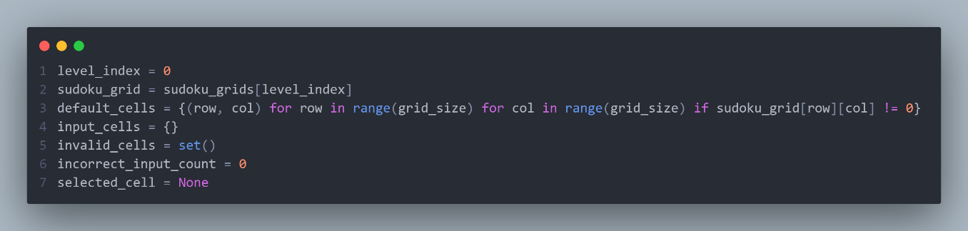

รูปที่ 4 ตัวแปรข้อมูลของเกม

กกกกกกกตัวแปรที่กำหนดไว้จะเป็นตัวแปรที่ใช้เก็บข้อมูลของเกม โดยจะมี level_index และ sudoku_grid เป็นตัวแปรในการวนลูปด่าน default_cells สำหรับตัวเลขในตารางที่กำหนดไว้แล้ว input_cells สำหรับเก็บค่าที่ผู้เล่นป้อนเข้าไปในตาราง invalid_cells สำหรับเก็บตำแหน่งที่ผู้เล่นกรอกตัวเลขผิด incorrect_in สำหรับนับจำนวนครั้งที่ผู้เล่นกรอกตัวเลขผิด

กกก**3.3.5 ฟังก์ชันตรวจสอบการใส่ตัวเลข**

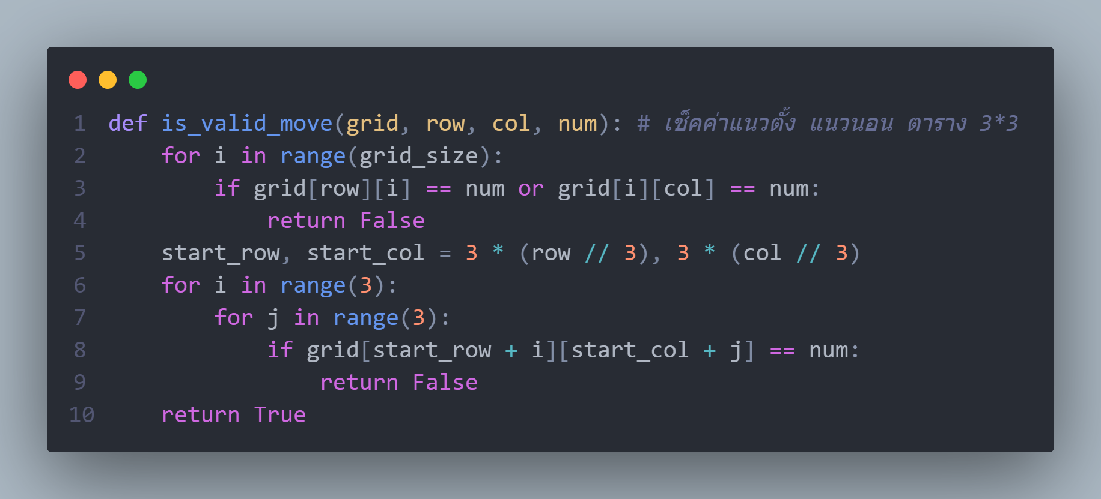

รูปที่ 5 ฟังก์ชันตรวจสอบการใส่ตัวเลข

กกกกกกกฟังก์ชันนี้ตรวจสอบว่าการใส่ตัวเลขลงในช่องตารางนั้นถูกต้องตามกฎของเกมซูโดกุหรือไม่โดยตัวเลขทุกตัวต้องไม่ซ้ำกันกับตัวเลขที่อยู่ในแถวเดียวกัน คอลัมน์เดียวกัน และตารางย่อย 3x3

กกก**3.3.6 ฟังก์ชันวาดตารางซูโดกุ**

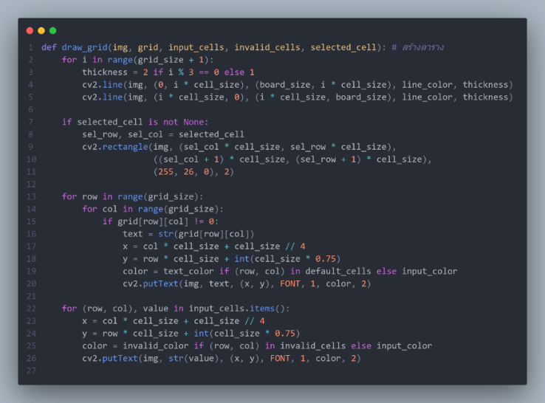

รูปที่ 6 ฟังก์ชันวาดตารางซูโดกุ

กกกกกกกฟังก์ชันนี้ใช้ในการวาดตารางซูโดกุและแสดงข้อมูลที่เกี่ยวข้อง รวมถึงการแสดงเซลล์ที่ถูกเลือก ตัวเลขที่ตั้งค่าเริ่มต้นเป็นสีดำ ตัวเลขที่ผู้เล่นป้อนเข้าไปเป็นสีน้ำเงิน และแสดงผลลัพธ์หากตัวเลขที่ป้อนผิดพลาดโดยแสดงเป็นสีแดง

กกก**3.3.7 ฟังก์ชันรับค่าจากเมาส์**

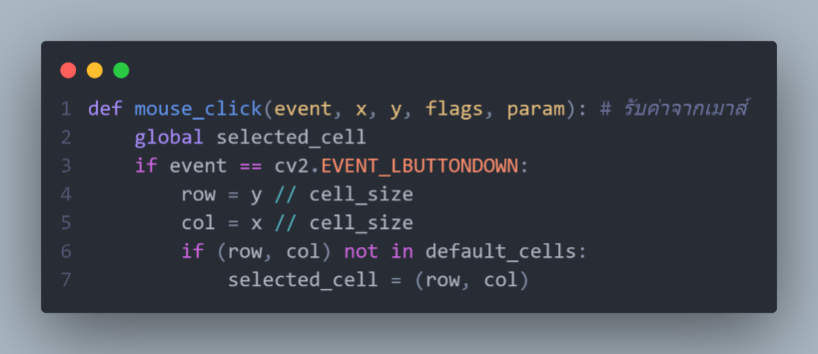

รูปที่ 7 ฟังก์ชันรับค่าจากเมาส์

กกกกกกกฟังก์ชันรับค่าเมาส์ ใช้เพื่อจัดการกับการคลิกเมาส์ซ้ายของผู้ใช้บนตาราง โดยผู้เล่นคลิกบนเซลล์ที่ว่างอยู่ โดยไม่ใช่เซลล์ที่มีตัวเลขเริ่มต้น ฟังก์ชันจะบันทึกตำแหน่งของเซลล์นั้นในตัวแปร selected_cell ซึ่งทำให้สามารถใช้ตำแหน่งนี้ในการ update ค่าที่ผู้เล่นใส่ไปในตารางซูโดกุ

กกก**3.3.8 ฟังก์ชันตรวจสอบว่าผู้เล่นชนะเกม**

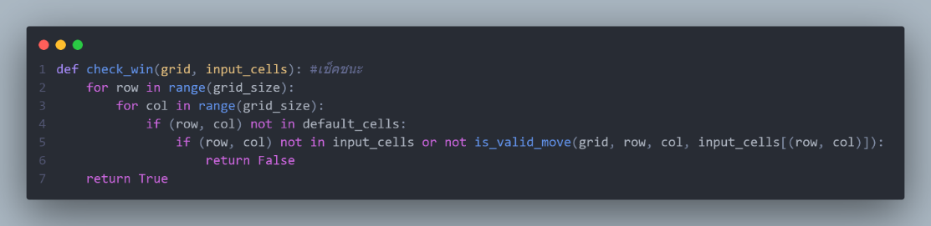

รูปที่ 8 ฟังก์ชันตรวจสอบว่าผู้เล่นชนะเกม

กกกกกกกฟังก์ชันนี้ตรวจสอบว่าผู้เล่นแก้ตารางซูโดกุถูกต้องทั้งหมดหรือไม่ โดยเช็คว่าทุกเซลล์ที่ผู้เล่นป้อนค่าตัวเลขถูกต้องตามกฎของซูโดกุและไม่มีเซลล์ว่าง หากทุกอย่างถูกต้อง จะแสดงว่าผู้เล่นชนะเกมแล้ว

กกก**3.3.9 ฟังก์ชันสำหรับเปลี่ยนด่านของเกม**

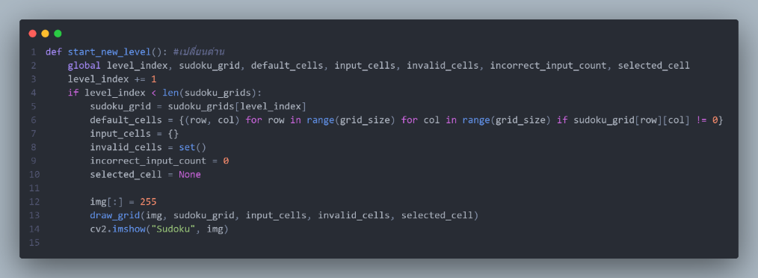

รูปที่ 9 ฟังก์ชันสำหรับเปลี่ยนด่านของเกม

กกกกกกกฟังก์ชันนี้จะเพิ่มระดับด่านของเกมซูโดกุไปยังด่านถัดไป ตั้งค่าตัวแปรใหม่สำหรับด่านนั้น รีเซ็ตค่าต่างๆ ที่เกี่ยวข้องกับการเล่น และแสดงตารางซูโดกุของด่านใหม่บนหน้าจอ เมื่อผู้เล่นผ่านด่านหนึ่งแล้ว ฟังก์ชันนี้จะเตรียมความพร้อมสำหรับการเริ่มเล่นในด่านต่อไปโดยอัตโนมัติ

กกก**3.3.10 การแสดงหน้าต่างของเกม**

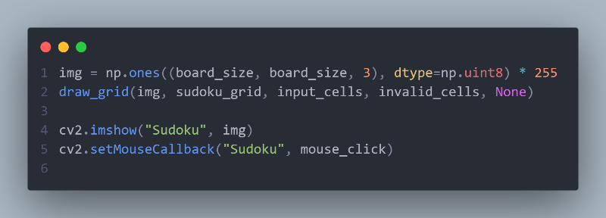

รูปที่ 10 การแสดงหน้าต่างของเกม

กกกกกกกโค้ดนี้จะสร้างภาพตารางsudoku แสดงภาพบนหน้าจอ และตั้งค่าให้ฟังก์ชัน mouse_click จัดการกับการคลิกเมาส์ที่เกิดขึ้นในหน้าต่างเกม เมื่อผู้เล่นคลิกเมาส์ในตาราง ฟังก์ชัน mouse_click จะช่วยให้เราทราบว่าผู้เล่นเลือกเซลล์ใดในตาราง

กกก**3.3.11 ฟังก์ชันการทำงานของเกม sudoku**

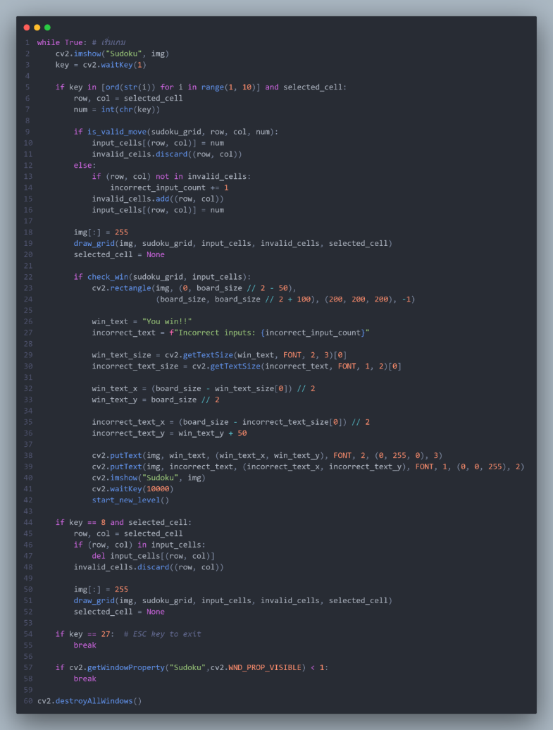

รูปที่ 11 ฟังก์ชันการทำงานของเกม sudoku

กกกกกกกในฟังก์ชันส่วนนี้จะเป็นฟังก์ชันการทำงาน โดยมีขั้นตอนการทำงานดังนี้ 1.แสดงภาพตารางซูโดกุบนหน้าจอ 2.อ่านค่าคีย์ที่กด 3.การใส่ตัวเลขลงในตาราง 4.ตรวจสอบความถูกต้องของตัวเลขที่ใส่ 5.รีเฟรชหน้าจอและแสดงตารางใหม่ 6.ตรวจสอบว่าผู้เล่นชนะหรือไม่ 7.การลบตัวเลขที่ใส่ผิด 8.การออกจากเกม 9.ปิดหน้าต่างทั้งหมดเมื่อจบเกม โดยฟังก์ชันนี้คือการจัดการเกม sudoku แบบโต้ตอบ ผู้เล่นสามารถเลือกเซลล์ด้วยเมาส์ ใส่ตัวเลขผ่านคีย์บอร์ด ตรวจสอบการชนะ และเลื่อนไปยังด่านใหม่เมื่อชนะ หากผู้เล่นกด ESC หรือปิดหน้าต่าง เกมจะหยุดการทำงานและหน้าต่างจะถูกปิด